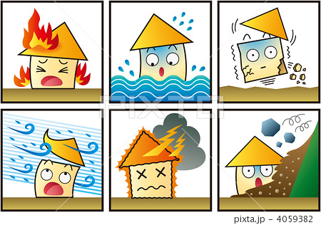

毎年、どこかで・・・大雨による水害、地震に

よる被害が聞かれます。

昨年、玉城町をおそった台風２１号🌀

「どこにでも災害は起こるんだ」ということを身を

もって感じた経験でしたね。

災害時は、究極の**お互い様**・・・ボランティアとして多くの方々が活動されます。　　玉城町でもご活動いただきました。

今回、学びなおしとして下記の講座を計画いたしました。

災害ボランティアとしてどんな準備が必要？心構えは？など

基本のことを学び、次の災害（あっては、なりませんが💦）、また昨年度の恩返しとして活動できる知識を備えておきませんか。

災害ボランティアと言っても、力仕事ばかりではないので、みなさまお誘いあわせください。経験のない方でも、受講できます。

主催：玉城町社会福祉協議会

災害ボランティア基礎講座

きそ

今受けたい

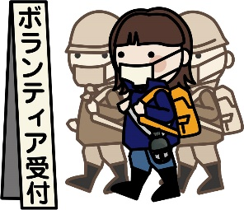

|  |  |
| --- | --- |
| **開催日時** | **平成３０年７月１５日（日）**  **１３：３０～１６：００（受付１３：００～）** |
| **場　　　所** | **玉城町保健福祉会館　集団検診室** |
| **対　象　者** | **町内在住・在勤者で１６歳以上の方（定員３０名）** |
| **内　　　容** | **災害ボランティアとは？**  **災害支援に関する一般的な知識**  **被災地での安全管理**  **ボランティアに参加する心構えや持ち物など** |
| **講** | **講師：一般社団法人**  **ピースボート災害ボランティアセンター** |

[](https://www.google.co.jp/url?sa=i&rct=j&q=&esrc=s&source=images&cd=&cad=rja&uact=8&ved=2ahUKEwiO-onx5sDbAhUSQLwKHWLuCxUQjRx6BAgBEAU&url=https://publicdomainq.net/soup-kitchen-volunteer-0019369/&psig=AOvVaw3ddHSlr9hWnwI9Y8VqiaiA&ust=1528434760993061)

[](https://www.google.co.jp/url?sa=i&rct=j&q=&esrc=s&source=images&cd=&cad=rja&uact=8&ved=2ahUKEwiO-onx5sDbAhUSQLwKHWLuCxUQjRx6BAgBEAU&url=https://publicdomainq.net/disaster-volunteer-0009015/&psig=AOvVaw3ddHSlr9hWnwI9Y8VqiaiA&ust=1528434760993061)

**【お申込み・お問い合わせ】　申込：7月6日（金）締切**

**玉城町社会福祉協議会の**

**電話（0596-58-6915）、FAX（0596-58-6916）**

**Mail：**[**tamasya@amigo2.ne.jp**](mailto:tamasya@amigo2.ne.jp)**、窓口へ**

**氏名・年齢・住所もしくは勤務先・電話番号**

**を添えてお申し込みください。**

